作業製品販売会（中学部）

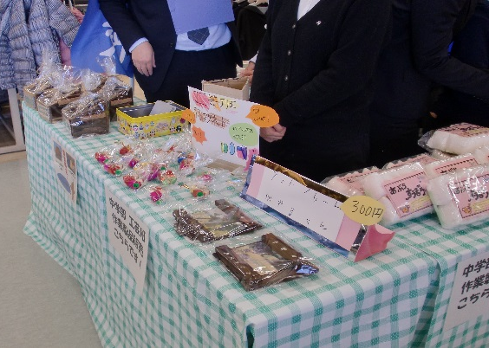
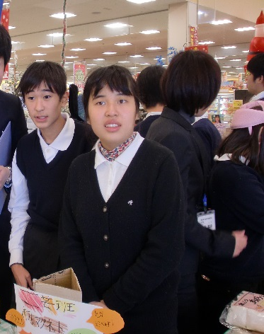
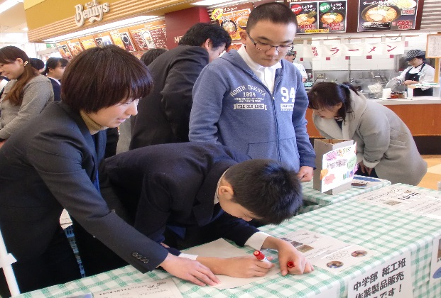
11月21日（火）と22日（水）の２日間、ヨークベニマル白河メガステージ店にて作業製品販売会が行われました。中学部作業班の代表生徒が参加し、普段の作業学習で作っている製品を販売しました。紙工班は、油吸い取りパックの「あぶらすうぞうくん」を、工芸班は、収納ボックス「あんだすたんど」とマグネット「おうちマグネット」、フォトフレーム「かざるくん」を販売しました。製品を販売することで、挨拶や接客のマナーなどを実際に体験し、「働く上で大切なこと」を実感することができました。また、保護者や地域の方々から製品に対する声を直接聞いたことで、事後には作業学習に一段と熱心に取り組む生徒がいたり、製品の改良に取り組んだりする班もありました。作ること以外にもたくさんの仕事があること、仕事をすることで多くの人に喜んでもらえることを実感できました。
ありがとうございました！
いらっしゃいませ！
中学部の作業製品
完売の表示を作っています。
袋詰めをしています。

